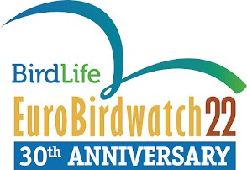
Биологический факультет БГУ
Открытый чемпионат Беларуси по фотобёрдингу
в рамках Eurobirdwatch 2022
1 октября 2022г.
Чек-лист
Название команды (или ФИО участника) ___________________________________________________________________
Для команды: Участник 1 (ФИО):_______________________________________ Фотоаппараты ___________________________________________________
Участник 2 (ФИО), возраст, если меньше 18:______________________________

Фотоаппараты ___________________________________________________

Стартовое фото № _______________ Финишное фото № ________________

Таблица видов
№ | Вид | № фото уч-ка 1 | Или № фото уч-ка 2 | Примечание
1
2
3
4
5
6
7
8
9
10
11
12
13
14
15
16
17
18
19
20
21
22
23
24
25
26
27
28
29
30
31
32
33
34
35
36
37
38
39
40
41
42
43
44
45
46
47
48
49
50
51
52
53
54
55
56
57
58
59
60
61
62
63
64
65
66

